**挂服务器上跑需要修改的地方：**

Main.py：1.路径 2.受试者列表 3.跑的任务

Config.py：4.Mode 5.模型参数

此外 需要加装几个python包：mne、pymatreader等（这几个包服务器上没有）

**Main.py**为主程序/程序入口。下面按照顺序说明**Main.py**中的代码

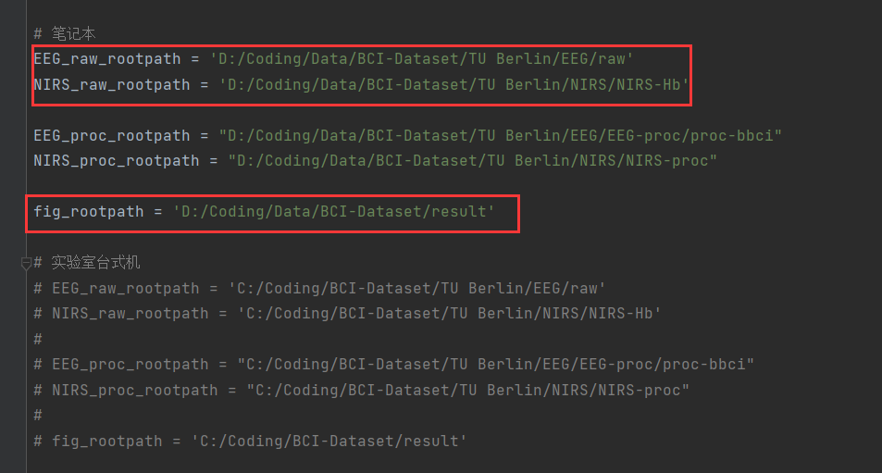

这部分是路径，您那边目前应该只会用到红色框选的这两个，其他不用管。**EEG_raw_rootpath**和**NIRS_raw_rootpath**是输入数据的路径（分别对应脑电和近红外两种模态数据），**fig_rootpath**是输出路径（输出都是图片形式）。跑之前要把这两个地方改为您的实际路径。

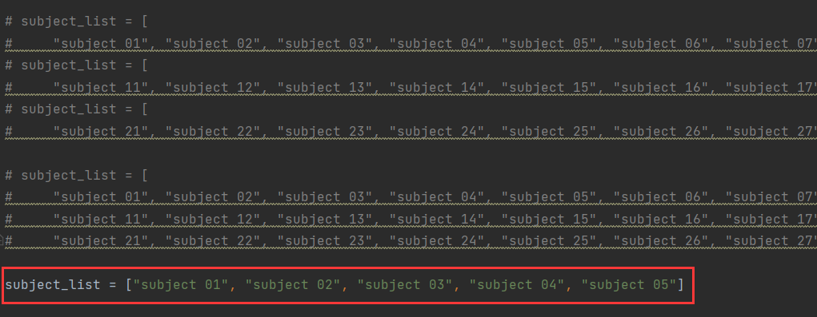

这部分是受试者，整个数据集共30个受试，现在网盘上我上传了10个受试者的数据（**subject 01** - **subject 10**），后面优化模型您可以先用这10个人或者更少的数据跑，这样快些。跑的时候把这个subject_list这个变量设成需要的受试者就行。

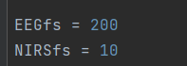

两种数据的采样频率，预处理的时候要用到

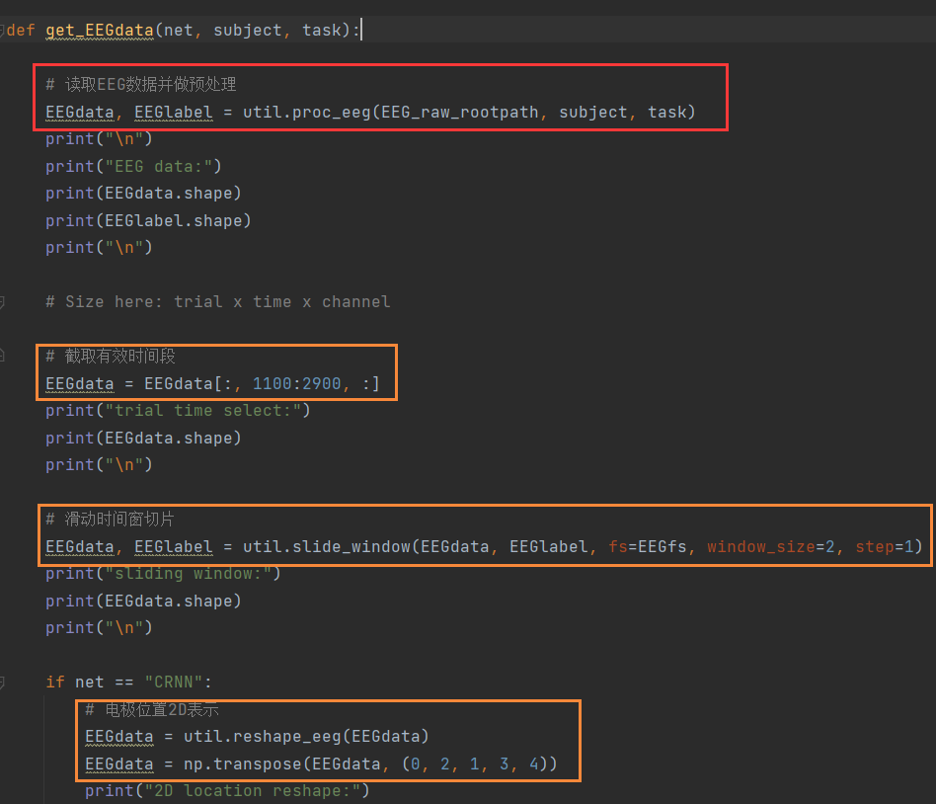

**get_EEGdata**：对数据做预处理。（**get_NIRSdata**与此类似）

红框部分是做一些针对生理信号的预处理。如滤波，分段，基线矫正等。这里面调用了专门做信号处理的mne库

橙框部分是对数据做一些形状上的调整，以适应网络的输入。如维度的数量，每一维的长度。

这部分内容在论文章节 **2.3 脑电和近红外信号预处理** 中有介绍。

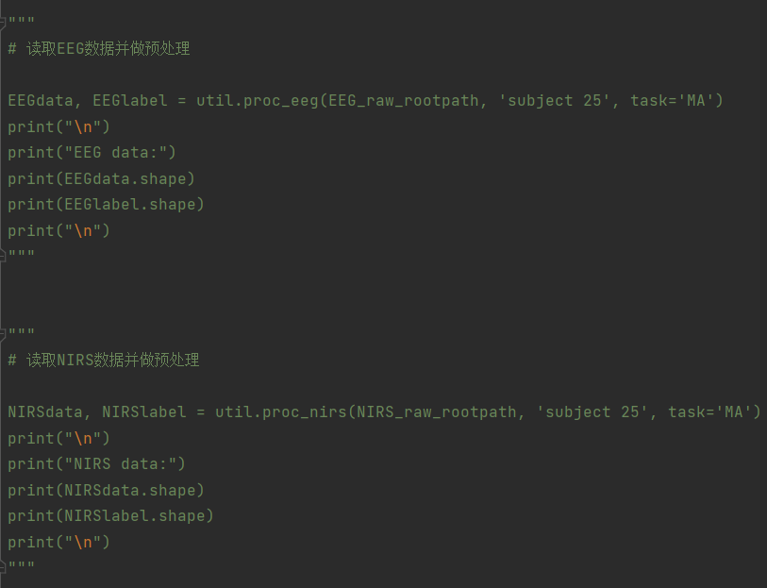

这部分不用管。这是之前为了看用mne库做预处理后的数据长啥样。

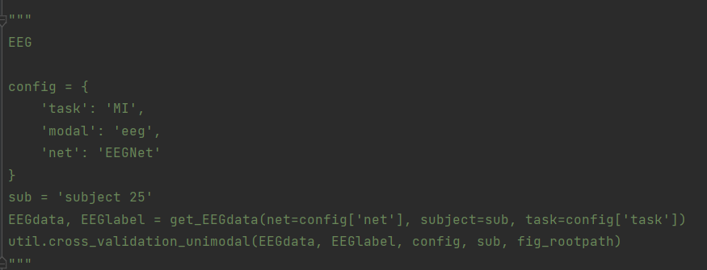

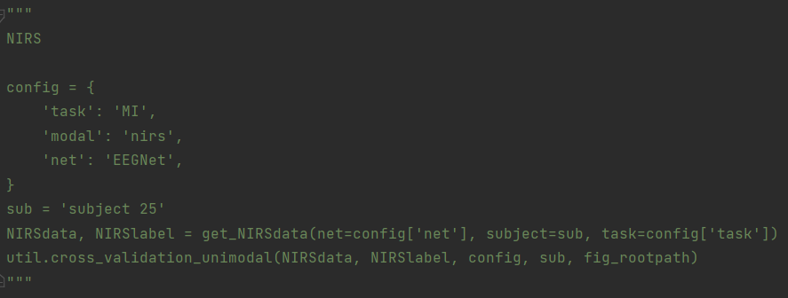

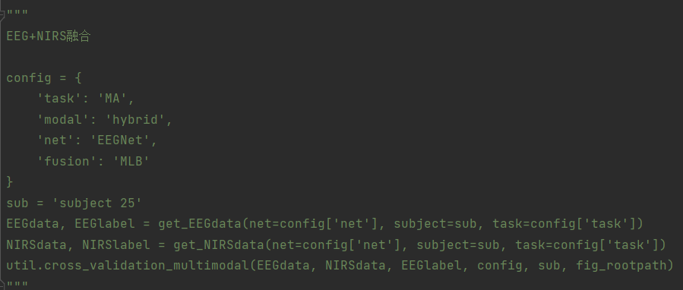

这三段，分别是单独用EEG，单独用NIRS，两种数据融合的代码。

**config**是配置。

其中**task**是任务，本论文针对两种不同的认知任务进行实验，分别是运动想象“**MI**”以及心算“**MA**”。在章节**2.2 数据集介绍** 中有提到。

**modal**表示模态，‘**eeg**’表示单独跑脑电数据，‘**nirs**’表示单独跑近红外数据，‘**hybrid**’表示两种数据融合

**net**表示特征提取的网络，有三种：‘**EEGNet**’，‘**CRNN**’，‘**Transformer**’

**fusion**表示特征融合部分的网络，也有三种：‘**MLB**’，‘**LMF**’，‘**MuLT**’

**sub**表示受试者，如果让程序跑多个受试者的数据，就写成下面这样的for形式：

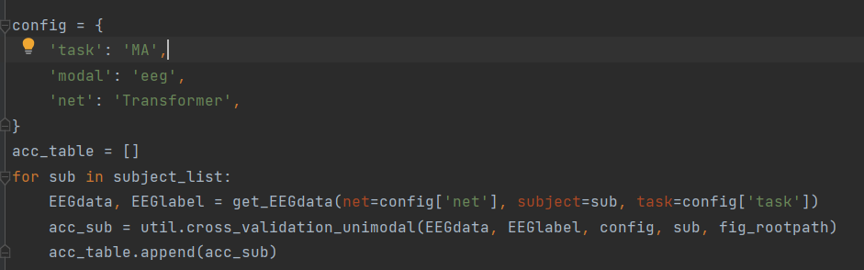

其他源文件说明：

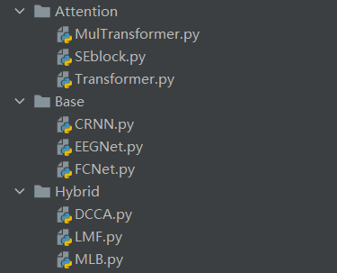

**Attention，Base，Hybrid**这3个文件夹下放的都是网络模型，其中，**Seblock**，**FCNet**，**DCCA**三个现在论文是没用到的，不用管（是之前的一些探索，测试，验证时用的），有用的是其余的6个。

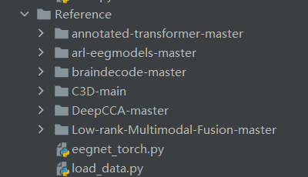

**Reference**文件夹下放的是我写模型的代码时参考别人的一些成熟代码，不用管

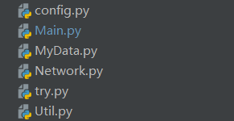

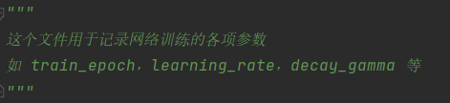

**config.py**里是模型的参数。包括训练参数和网络自身的参数。优化可从这里以及上面说的放网络模型代码的**Attention，Base，Hybrid**入手。

**MyData.py**定义了数据类，主要是为了匹配pytorch的数据输入器**DataLoader**

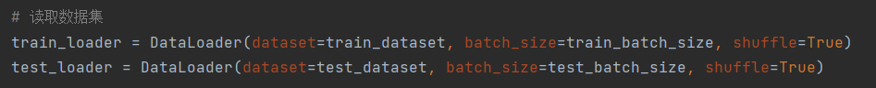

**Network.py**里定义了网络训练过程（**Train_unimodal**和**Train_multimodal**两个函数）。以及选择模型的**choose_network**函数，Main.py传进来的参数会在这里进行处理，控制跑哪个任务，哪个模型，单模态还是多模态等等。

**Util.py**里定义一些工具类函数。包括预处理，画图，交叉验证等等。

**try.py**有时候不太确定代码写法，自己测试用。不用管